Муниципальное Бюджетное Дошкольное Образовательное Учреждение

детский сад № 44

Конспект занятия по нравственно-патриотическому воспитанию детей в старшей группе
«Наша Родина Россия»

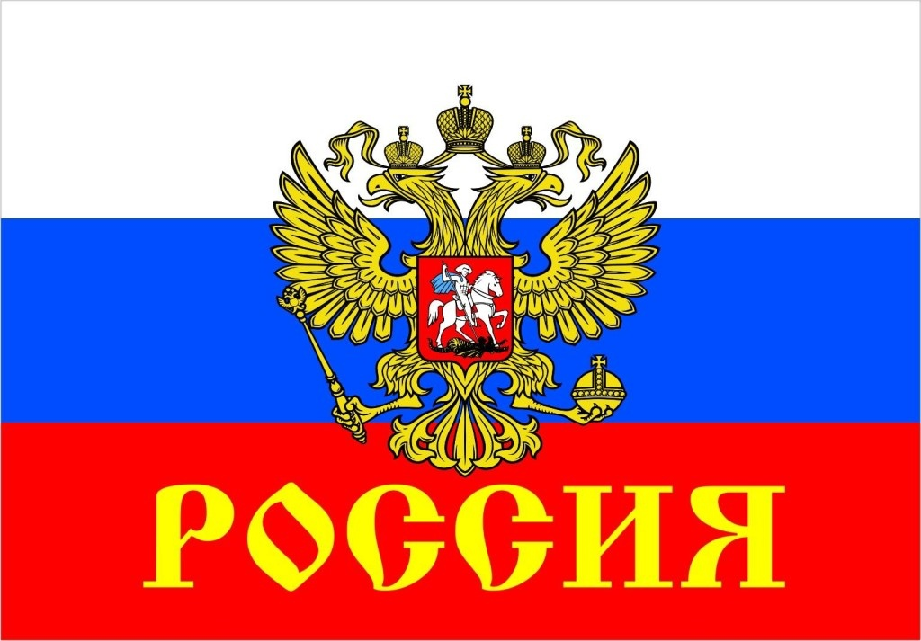

Подготовила воспитатель:
Погребняк Виктория Сергеевна.

г. Новочеркасск 2021г.
Цель: Развивать у детей чувство патриотизма и любви к своей Родине и Российской армии.
Интеграция областей:
«Социально-коммуникативное развитие», «Познавательное развитие», «Речевое развитие».
Задачи:
Образовательные:
- Обобщить знания и представления детей о России как государстве, в котором они живут.
Развивающие:
-Развивать диалогическую речь, умение отвечать на вопросы полным предложением. Развивать память, внимание, мышление;
-Закрепить знания о столице нашей Родины - Москве; природному символу России – березке.
- Обогащать словарь детей пословицами и поговорками;
- Формировать умения собирать математические пазлы.
Воспитательные:
- Воспитывать любовь и чувство гордости за Родину; уважение к её защитникам;
- Формировать патриотические чувства; уважительное отношение к государственным символам; к Российской армии.

Предварительная работа: Беседы о Российской символике, Российской армии. Прослушивание гимна РФ. Чтение и разучивание стихотворений о Родине, Москве, березке; чтение пословиц и поговорок о Родине. Рассматривание фотографий и иллюстраций о Москве (фото лесов, полей, рек, гор, морей, и т. д. нашей Родины). Дидактические игры. Просмотр презентаций по теме «Защитники отечества». Оформление уголка по нравственно - патриотическому воспитанию.
Оборудование и материалы: Наглядно-дидактические пособия: карта России, государственные символы - флаг, герб, фото президента России В.В.Путина, фото столицы России «Москва», магнитная доска. ИКТ, презентация «Защитники Отечества». Математические пазлы, дидактическая игра «Кому, что нужно?», маркеры. Мяч.
Индивидуальная работа: Математические пазлы. У Насти и Тимура числовой ряд от 1 до 5, у остальных детей от 1 до 10.

Ход занятия:

Дети заходят в группу, здороваются с гостями.

В.: Ребята, я вчера для вас приготовила математические пазлы и оставила их на столе. Сегодня обнаружила, что они пропали, а на их месте лежала записка. Послушайте, что в ней написано:

Дорогие ребята!

Вечером вы все ушли домой, и мне стало скучно одному. Я решил немного пошалить и забрал ваши пазлы. Отгадав мои загадки, вы обнаружите конверты с заданиями. Выполнив их, вы найдёте свои пазлы. Надеюсь, вы на меня не очень рассердились за шалость!

С уважением ваш друг, домовёнок Кузя!

В: Ребята, предлагаю начать искать наши пазлы.

Загадка 1

И сияет, и блестит,

Никому оно не льстит,

А любому правду скажет –

Всё ка есть ему покажет. (Зеркало)

Дети находят конверт, там задание: «Расскажите, что такое Родина?»
В: На планете много разных стран, но самая большая наша страна. Как она называется? (Россия)
-Правильно, Россия. А какая она наша Россия? (Большая, необъятная, любимая, красивая, огромная, богатая, сильная, мужественная, гордая)

Воспитатель показывает на карте территорию России и уточняет, что страна очень большая и необъятная.

- Когда на одном конце нашей страны люди ложатся спать, на другом начинается утро. На одном конце нашей страны может идти снег, а на другом -припекать солнышко.
-Ребята, как называются люди, которые живут в России? (Россияне)

- На планете много разных стран, предлагаю поиграть в игру с мячом. Я бросаю мяч и называю страну, а вы говорите, как называются люди, которые там живут:

Америка – американцы

Китай – китайцы

Франция – французы

Япония – японцы

Германия - немцы

Италия - итальянцы
- Россия - наша Родина. Ребята, объясните, как вы понимаете, что такое Родина? (Родина- место, где мы родились; страна, в которой мы живем, мой дом, города, леса, поля, реки)
-Русский народ сложил много пословиц и поговорок о Родине. Давайте их вспомним.
«Жить - Родине служить»;
«Кто за Родину горой, тот истинный герой»;
«Родина любимая, что мать родная»;
«Человек без Родины, что соловей без песни»;
«Родина - мать, умей за неё постоять»;
«Чужой земли не хотим, а своей не отдадим».
-Чему учат все эти пословицы? (Добру, любви к Родине, умению ее защищать от врагов).
-Я думаю, мы выполнили задание. Рассказали, что наша Родина (Россия).
Загадка 2
Чтобы лучше днём поспать,
Надо Что-то закрывать.
Это Что-то на окне,
Не пускает солнце мне. (Штора)
Дети находят конверт, там задание: «Расскажите о символах России»
- Ребята, а кто управляет нашей страной? (Президент). Показывает портрет президента на магнитной доске. Кто является президентом нашей страны? (Путин Владимир Владимирович).
- А какой город является столицей России? (Москва)
- Давайте послушаем стихотворение о Москве
Москва - это красная площадь,
Москва - это башни Кремля,
Москва - это сердце России,
Которое любит тебя.
- Почему Москва является столицей нашего государства? (В Москве находится Президент и правительство страны)
-Ребята, а знаете ли вы государственные символы России? Назовите их. (Флаг,герб,гимн)
Воспитатель показывает картинки флага и герба на магнитной доске.
-У России трёхцветный ФЛАГ: белый, синий, красный. Что означают эти цвета? (Белая полоска – мир и чистота, синяя полоска – это цвет неба, красная полоска – сила, храбрость, отвага).
- Послушаем стихотворение о флаге. (Ребёнок читает стих)
Три полоски флага – это неспроста:
Белая полоска – мир и чистота,
Синяя полоска – это цвет небес,
Куполов нарядных, радости, чудес,
Красная полоска – подвиги солдат,
Что свою отчизну от врагов хранят.
Он страны великой самый главный знак -
Доблестный трехцветный наш российский флаг!
- Ещё один символ - это ГЕРБ. Каждый символ и цвет на гербе имеет своё значение.
- Давайте с вами рассмотрим герб. Герб России представляет собой темно – красный щит, на котором изображен золотой двуглавый орел. Золотой цвет – это символ солнца. Ребята, посмотрите на орла. Это птица-царь. На одном туловище находится 2 головы, которые смотрят одна на восток, другая на запад, как бы охраняя своим зорким орлиным глазом границы нашей большой страны.
Грудь орла украшена щитом, на нём всадник Георгий Победоносец. Он сидит на белой лошади, с копьём в руках. Этим копьём он убивает змея. Вся эта картина символизирует победу добра над злом. Скипетр и держава в лапах орла – царские регалии, которые служат воплощением государственного порядка и верности закону.
- Давайте послушаем стихотворение о гербе. (Ребёнок читает стих)

У России величавой
На гербе орел двуглавый,
Чтоб на запад на восток
Он смотреть бы сразу мог
Сильный, мудрый он и гордый.
Он России дух свободный!
- Третий государственный символ – это ГИМН.
-А что же такое гимн? (Гимн - это самая главная песня нашей страны. Гимн играет на военных парадах, на спортивных соревнованиях, когда приветствуют президента нашей страны и т. д. Гимн слушают стоя.)
- Правильно! Когда играет гимн России, то нужно встать и слушать его стоя. Этим мы выражаем своё уважение к нашему государству, нашей стране. Наш гимн написали: композитор А. Александров и поэт Сергей Михалков.
У каждой страны свой гимн, флаг и герб.
- Ребята, Россия - самая богатая лесами страна в мире. Лес-это огромный дом. Только одно дерево может дать приют и корм многим зверям и птицам. (Белка живет в дупле, птицы вьют на ветках гнезда, дятел ищет пищу в коре дерева, под корой живут жучки и т. д.). А в лесу таких деревьев тысячи! Какие деревья вам знакомы? (Дуб, осина, елка ,клен, рябина береза и др.)
- Березу милую, родную издавна считают символом России. Россия и береза - эти два символа неразделимы. С чего начинается Родина? Наверное, с белых берез.
- Давайте послушаем стихотворение о берёзе. (Ребёнок читает стих)
Люблю березку русскую
То светлую, то грустную,
В белом сарафанчике
С платочками в карманчике,
С красивыми застежками
С зелеными сережками.
- Лес-это наше богатство. Давайте беречь природу.
Физкультминутка:
Руки подняли и покачали.
Это - березы в лесу.
Руки согнули, кисти встряхнули-
Ветер сбивает росу.
В стороны руки, плавно помашем,
Это к нам птицы летят.
Как они сядут, тоже покажем
Руки согнули назад.
(Дети выполняют движения, в соответствии с текстом).
- Мы выполнили второе задание. Рассказали о символах России.
Загадка 3
На четырёх ногах стою,
Ходить же вовсе не могу.
На мне ты станешь отдыхать,
Когда устанешь ты гулять. (Стул)
Дети находят конверт, там задание: «Расскажите о Защитниках Отечества»
– Совсем недавно, мы отмечали праздник, как он назывался? (День защитника Отечества).
- А кто такие защитники Отечества? (Офицеры и солдаты Российской армии, защищающие нашу Родину).
- Какие войска охраняют нашу Родину на суше? (Сухопутные войска). На море? (Военно-морской флот). А в воздухе? (Военно-воздушный флот).
- Каких военных вы знаете, и что они делают? (Десантник – прыгает с парашютом, пограничник – охраняет границу, связист – налаживает связь, радист – передаёт информацию, сапёр - ищет мины и т.д.)
Дидактическая игра «Кому что нужно». (Дети проходят за столы)
- Мы выполнили второе задание. Рассказали о Защитниках Отечества.
Загадка 4
На полу улёгся мило,
По нему с утра ходили.
И ещё! - на нём летают!
В сказках всякое бывает!
Он красив, не нужен спор! –
Мягкий, ласковый…(Ковёр)

Дети находят конверт, в нём математические пазлы. Два конверта светло- зелёных (числовой ряд от 1 до 5), четыре голубых (числовой ряд от 1 до 10).

- Ребята, посмотрите на свои значки на одежде. Какого цвета у вас значок, такого цвета вы берёте конверт.

Дети садятся за столы и собирают математические пазлы. На картинках головные уборы. Дети рассказывают кому, они принадлежат. (Шлем – танкисту, оливковый берет – разведчику, бескозырка – моряку и т. д.)

- Ребята, благодаря шутке домовёнка Кузи, мы с вами сегодня вспомнили и узнали много интересного о нашей Родине и о Защитниках Отечества. Надеюсь вы на него не обиделись?

